Песни Победы

Музыкальный вечер, посвященный 70 – летию Победы прошел в Сотницынской сельской библиотеке. Его участниками стали учащиеся 7 класса местной школы. Библиотекари Л.В.Киреева и М.П. Татьянина познакомили ребят с историей создания таких знаменитых песен, как «Священная война», «Катюша», «Синий платочек», «День Победы» и других. В ходе мероприятия ребята слушали и смотрели в видеозаписи исполнение фронтовых песен, сами исполняли их. Минутой молчания они почтили память о погибших в этой страшной войне.
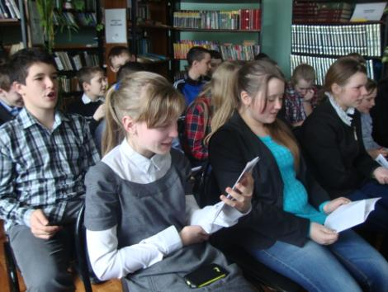
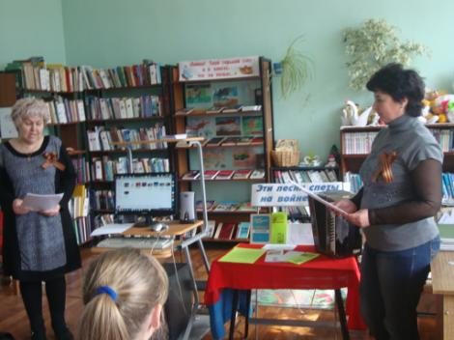

К мероприятию были оформлены выставки: «Война! Твой горький след и в книгах, что на полках», «Эти песни спеты на войне».
